

**МИНИСТЕРСТВО ТРАНСПОРТА РОССИЙСКОЙ ФЕДЕРАЦИИ**

ФЕДЕРАЛЬНОЕ ГОСУДАРСТВЕННОЕ АВТОНОМНОЕ ОБРАЗОВАТЕЛЬНОЕ

УЧРЕЖДЕНИЕ ВЫСШЕГО ОБРАЗОВАНИЯ

**«РОССИЙСКИЙ УНИВЕРСИТЕТ ТРАНСПОРТА»**

**(РУТ (МИИТ)**

**ИНСТИТУТ ТРАНСПОРТНОЙ ТЕХНИКИ И СИСТЕМ УПРАВЛЕНИЯ**

**Лабораторная работа №2**

**по дисциплине** «**Методы программирования**»

«Конструктор ГПИ»

**Выполнили:** ст. гр. ТКИ-341

Зотов Александр Васильевич

Кокарев Павел Вячеславович

Пряхин Илья Даниилович

**Проверил:** к.т.н. Сафронов А.И.

**Москва – 2024 г**

# Цель работы

Закрепить навыки разработки визуального пользовательского интерфейса, освоить работу с текстовыми файлами и кодировкой в среде *Microsoft* *Visual Studio*, научиться реализовывать настройку множественных состояний объектов посредством управления компонентами со внутренней индексацией

# Формулировка задачи

В интегрированной среде разработки *Microsoft* *Visual Studio* разработать программу в режиме *Windows Forms Application* на языке *Visual C#*, представляющую собой экранную форму, содержащую главное меню, позволяющее:

* Начать работу с приложением.
* Прервать работу приложения.
* Предоставить пользователю справочную информацию о работе с приложением.

Сама программа должна реализовывать вывод в графический элемент управления (например, *PictureBox*) главной экранной формы плоскостную геометрическую фигуру, выбираемую пользователем из списка (вид списка * задаётся вариантом индивидуального задания). Список должен обязательно содержать следующие пункты:

* «Квадрат»,
* «Прямоугольный треугольник»,
* «Эллипс»,
* «Равнобедренный треугольник»,
* «Круг»,
* «Равносторонний треугольник»,
* «Окружность»,
* «Ромб»,
* «Трапеция»,
* «Параллелограмм»,
* «Прямоугольник».

## Индивидуальная задача

* Заголовок экранной формы должен содержать надпись вида: «Задание №2 выполнил: [Фамилия И.О. авторов]; Номер варианта: [Номер]; Дата выполнения: [дд/мм/гггг]».
* Дата выполнения проставляется в момент, когда программа считается законченной и по ней можно готовить итоговый отчёт о выполнении работы.
* Заменить стандартный курсор экранной формы со «стрелки» на «руку».
* Справочная информация должна быть вызвана в дочерней экранной форме и считана в статическое по размеру текстовое поле (*TextBox*) с выставленным запретом на редактирование текстовой информации
* Заменить цвет подложки на ControlText.
* Подобрать читаемый цвет текста к схеме (руководствоваться принципами разработки эргономичного графического пользовательского интерфейса).
* Исходное состояние всех элементов, расположенных на главной экранной форме, должно быть настроено через перечень параметров этих элементов.
* В качестве исходного состояния принимается заранее известная и заполненная элементами структура списков, все элементы экранной формы за исключением главного меню находятся либо в недоступном состоянии (.Enabled = false), либо в невидимом состоянии (.Visible = false).
* Пункт меню «Начало работы с приложением» должен реализовывать активацию доступа пользователя к элементам или отображение элементов на экранной форме для пользователя.
* Все элементы программы должны носить значащие имена переменных, в которых отражено существо этих элементов, например, главная экранная форма – frmMain, ярлык – lblHelp, комбинированный список – cmbFigures и т.д.

**Размещение основных элементов:**

* 11, 7, 10, 6, 9, 3, 4, 8, 5, 2, 1.

**Индивидуальное изображение:**

* Первая четверть декартовой системы координат (оси со стрелками, текстом {0}на пересечении,но без засечек)

**Индивидуальные элементы управления:**

* Radiobutton и кнопка подтверждения

**Диаграммы классов, входящих в состав решения.**

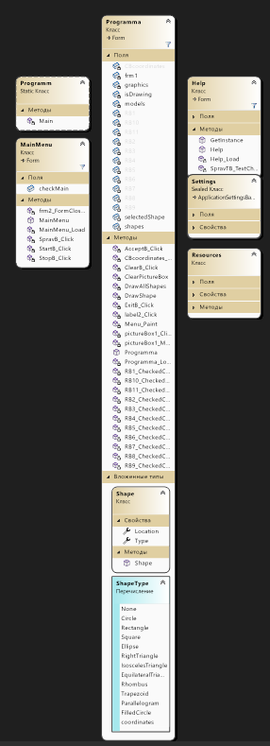

Рисунок 1 – Диаграмма классов

# Сеть Петри

## Легенда:

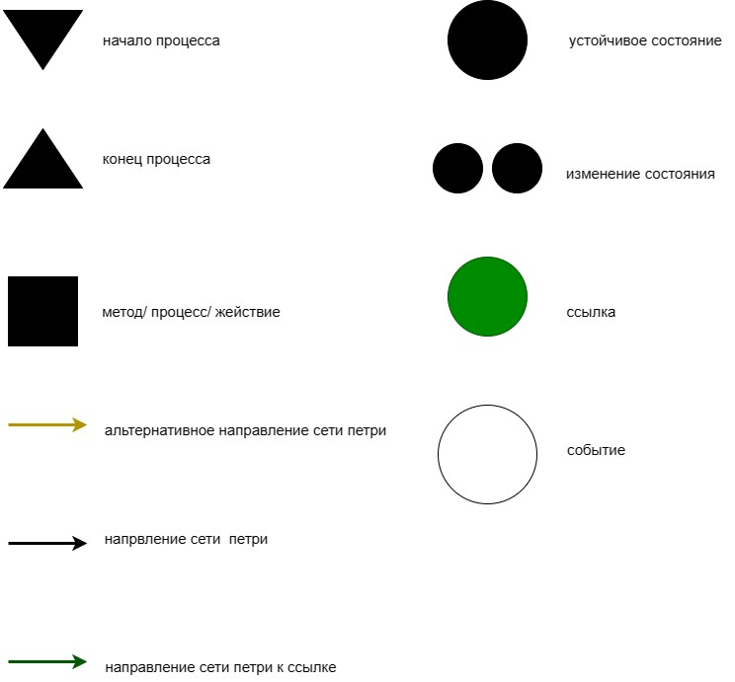

Рисунок 2 – Значение обозначений

## Полная

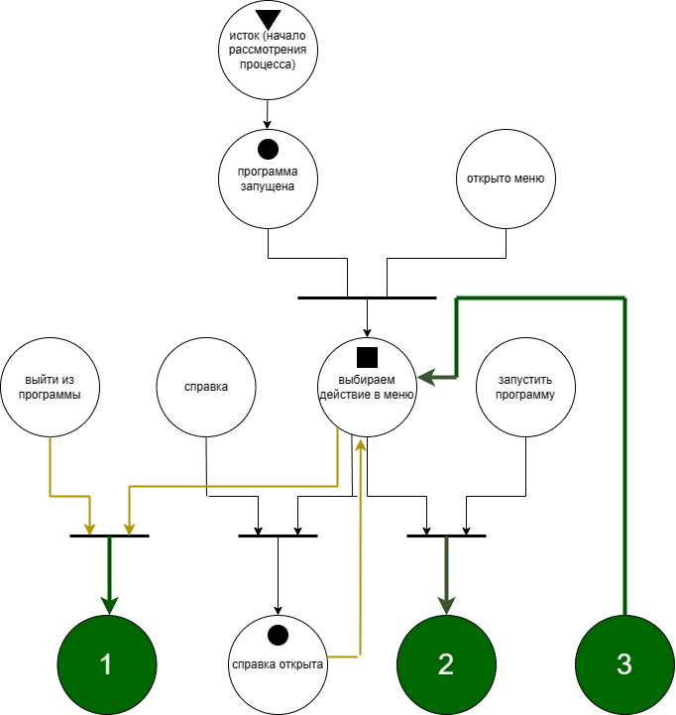

Рисунок 3 – Первая часть сети Петри (Выход из 3-ей ссылки)

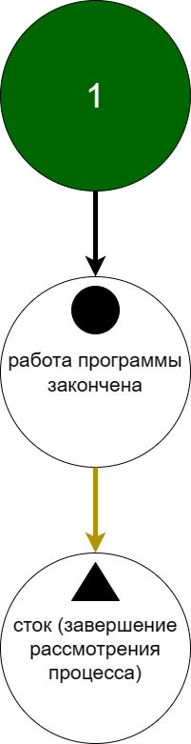

Рисунок 4 – Вторая часть сети Петри (Выход из 1-ой ссылки)

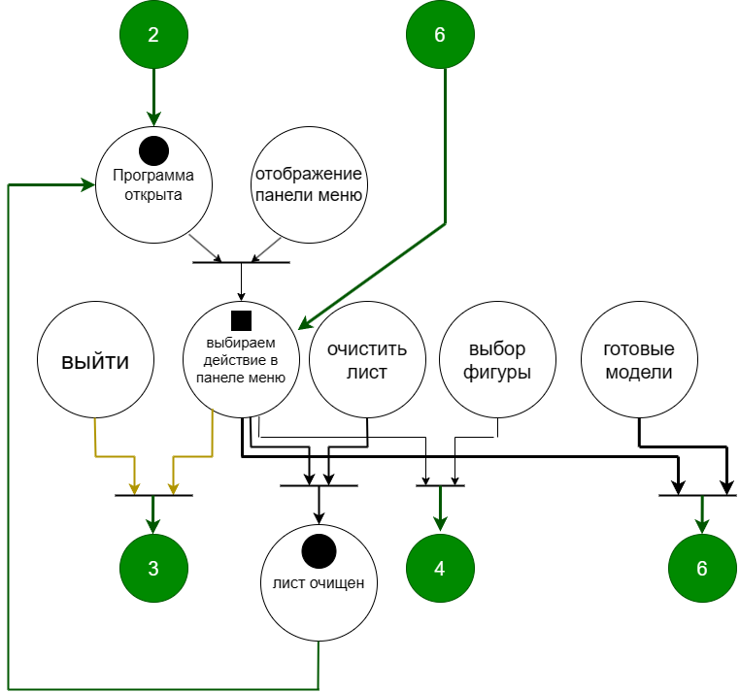

Рисунок 5 – Третья часть сети Петри (Выход из 2-ой и 6-ой ссылки)

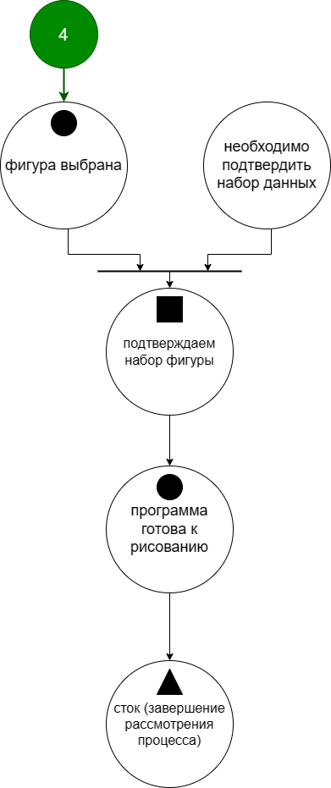

Рисунок 6 – Четвертая часть сети Петри (Выход из 4-ой ссылки)

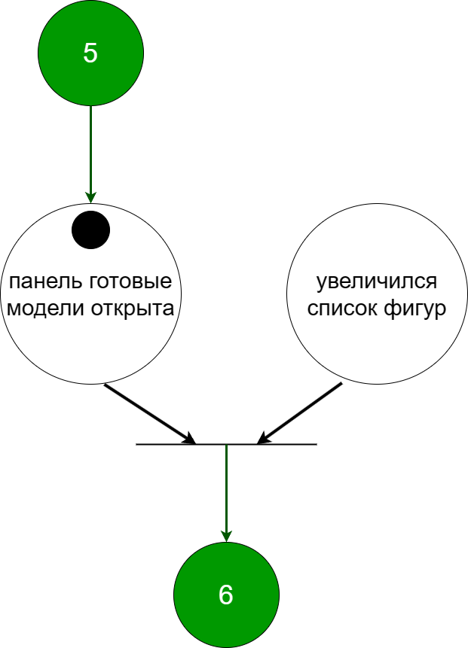

Рисунок 7 – Пятая часть сети Петри (Выход из 5-ой ссылки)

## Краткая сеть Петри

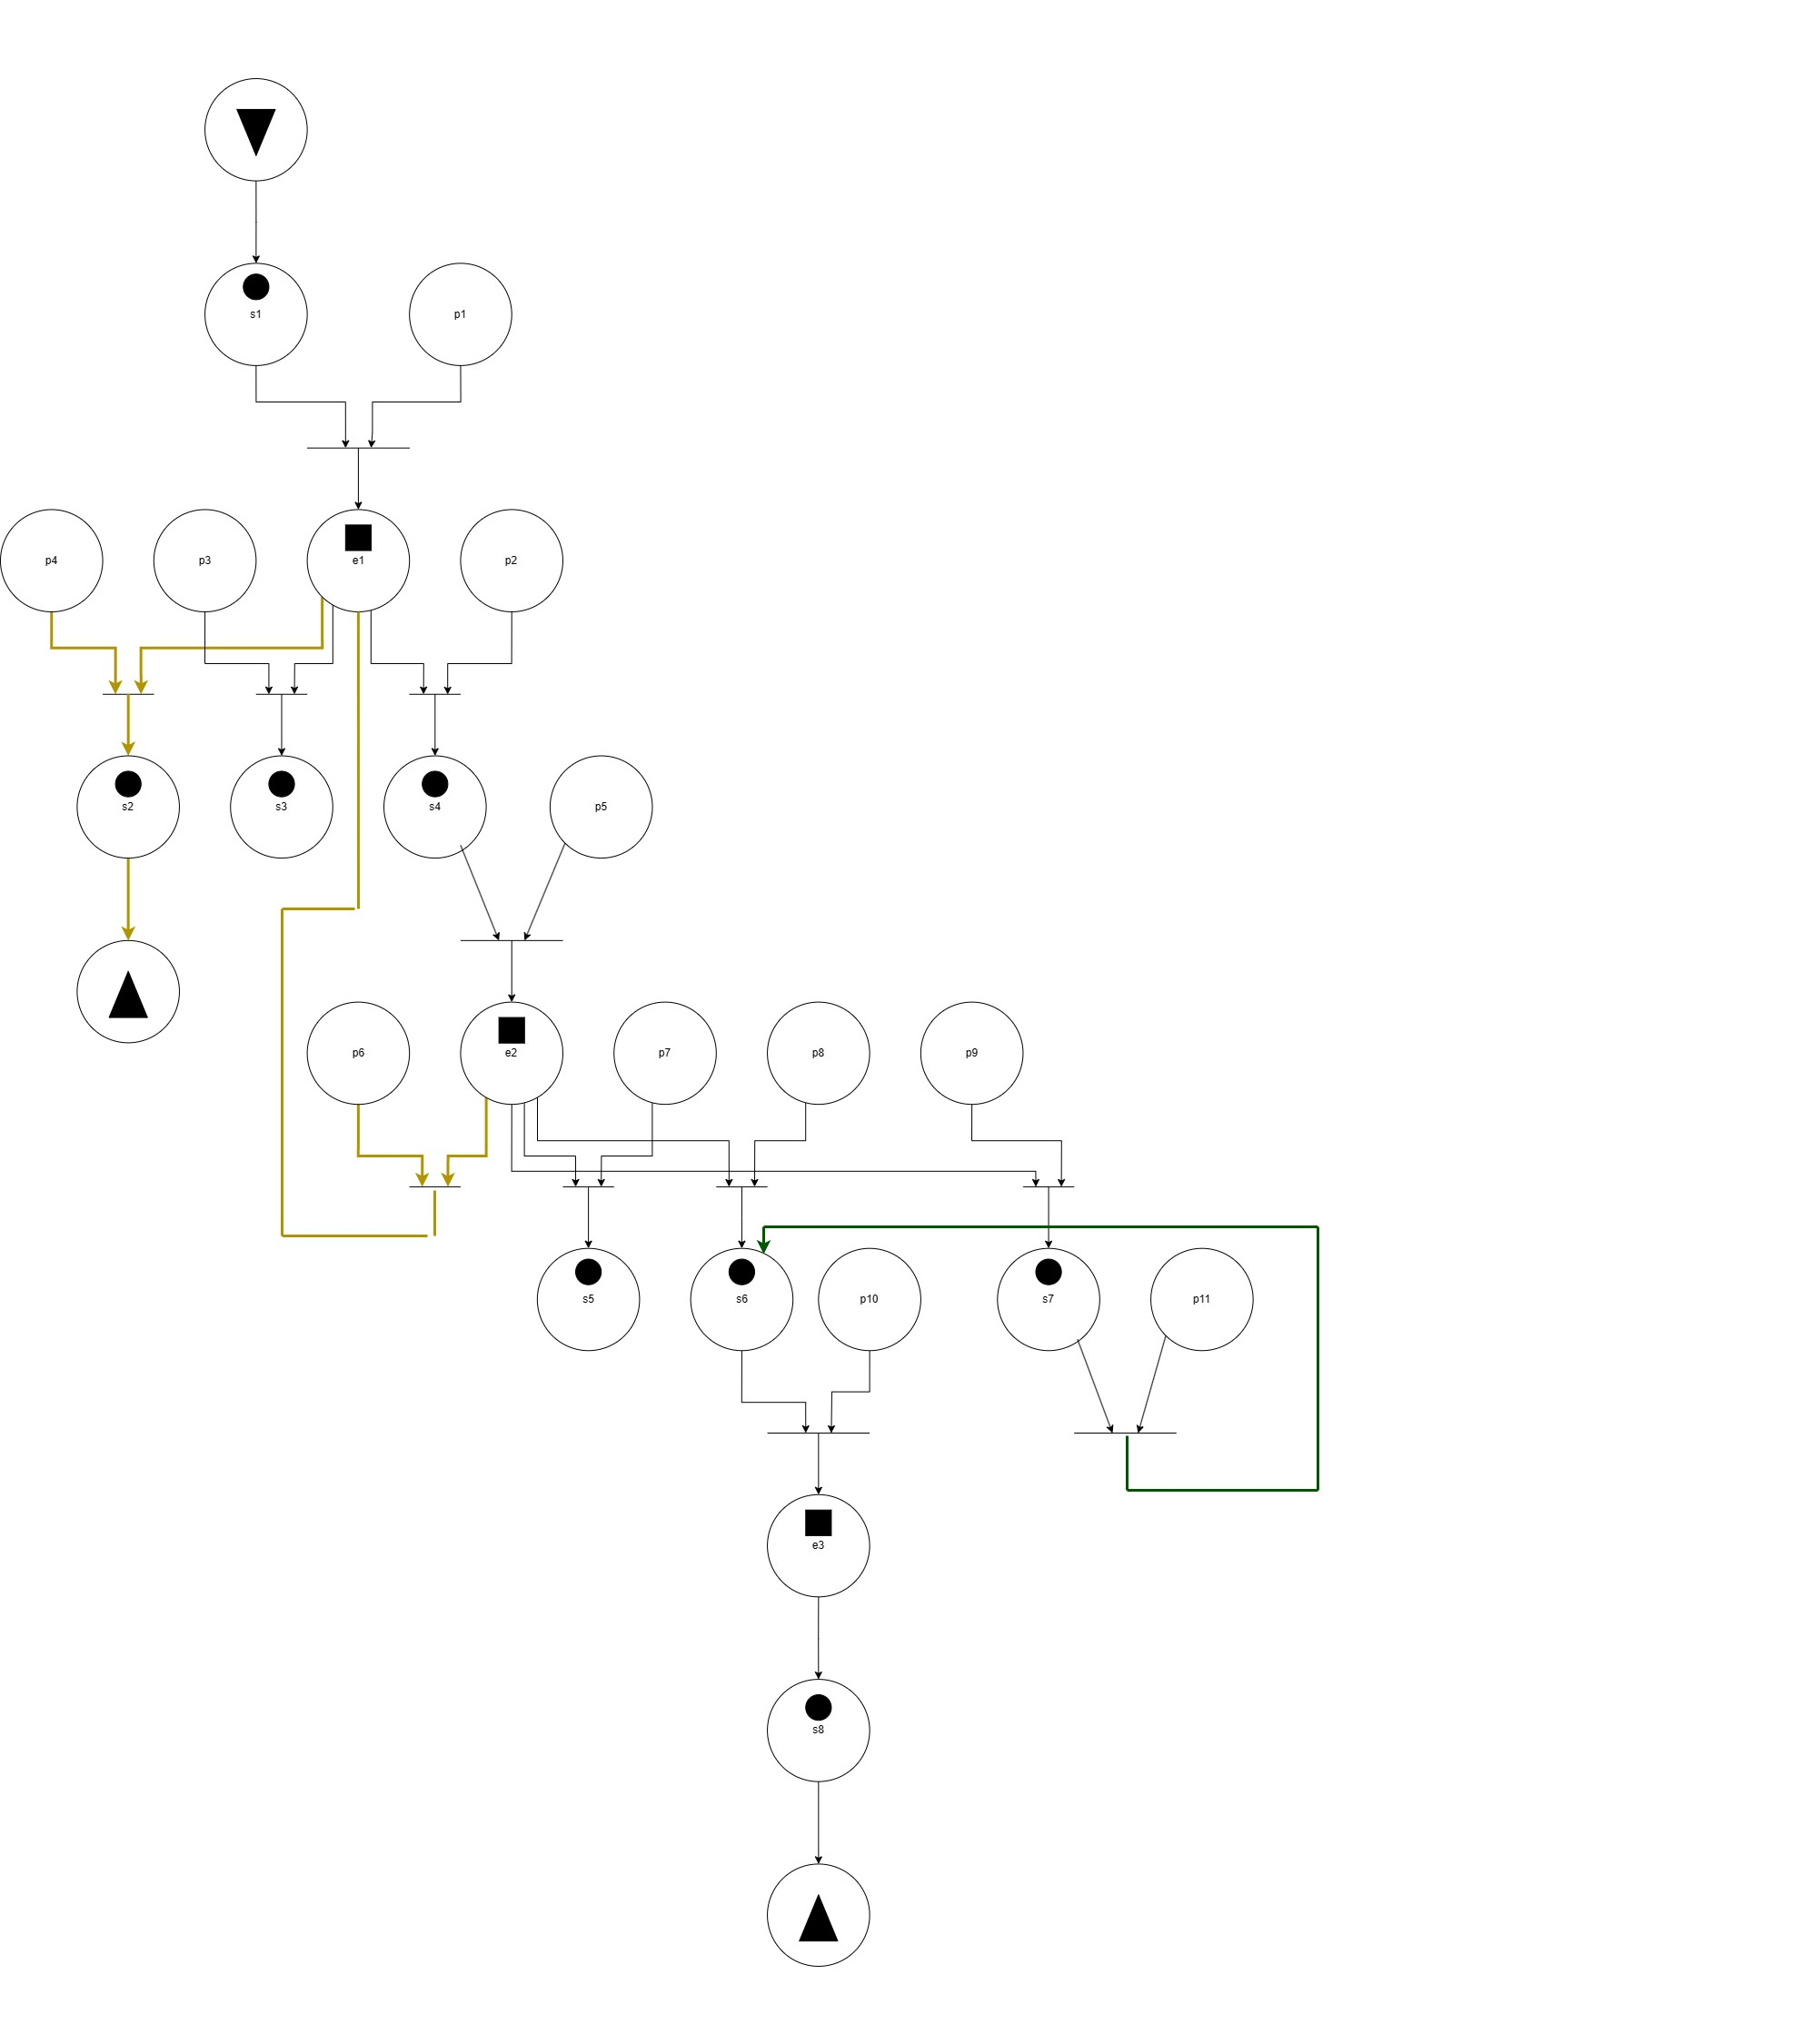

Рисунок 8 – Краткая сеть Петри

**Описание:**

*–*состояния (states):

s1 *–* Приложение запущено

s2 *–* Работа приложения завершена

s3 *–* Справка открыта

s4 *–* Программа открыта

s5 *–* Лист очищен

s6 *–* Фигура выбрана

s7 *–* Панель “Готовые модели” открыта

s8 *–* Программа готова к “Рисованию”

*–* действия (effects):

e1 *–* Выбираем действие в главном меню

e2 *–* Выбираем действие в панели “Меню”

e3 *–* Подтверждаем выбор фигуры

*–* события (prompts):

p1 *–* Открыто главное меню

p2 *–* “Запустить программу”

p3 *–* “Справка”

p4 *–* “Выйти из программы”

p5 *–* Отобразилась панель “Меню”

p6 *–* “Выйти”

p7 *–* “Очистить лист”

p8 *–* Выбор фигуры

p9 *–* “Готовые модели”

p10 *–* Необходимо подтвердить выбор фигуры

p11 *–* Увеличился список фигур

**Составление схем алгоритмов методов в составе решения, отмеченных на сети Петри в качестве «эффектов» (метка )**

**e1 - Выбираем действие в главном меню**

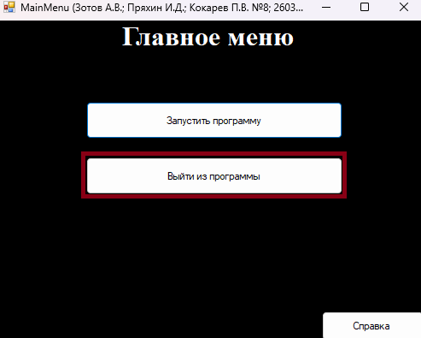

Рисунок 9 – “Выйти из программы”

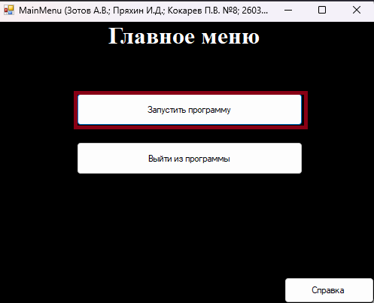

Рисунок 10 – “Запустить программу”

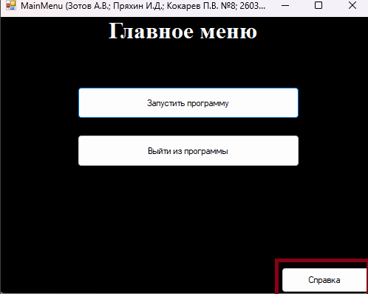

Рисунок 11– “Справка”

**e2 - Выбираем действие в панели “Меню”**

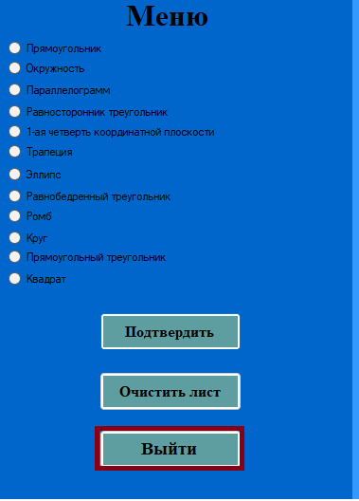

Рисунок 12 – “Выйти”

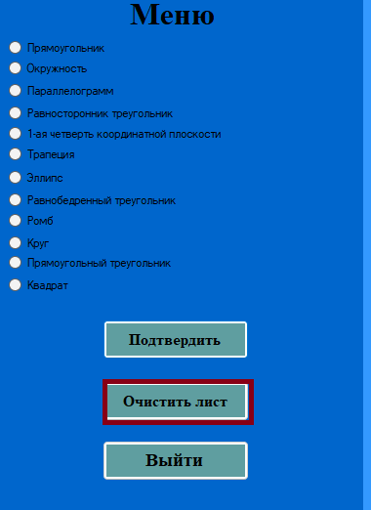

Рисунок 13 – “Очистить лист”

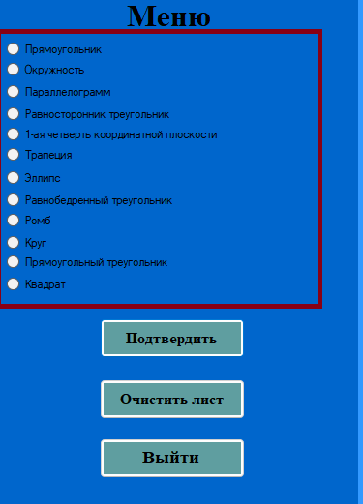

Рисунок 14 – Выбор фигуры

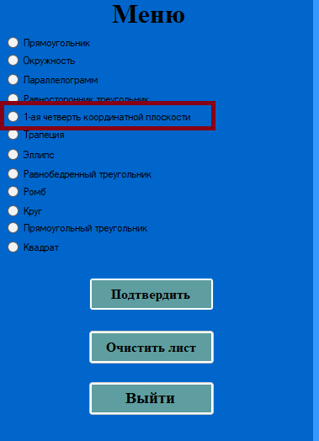

Рисунок 15 – “Готовые модели”

**e3 - Подтверждаем выбор фигуры**

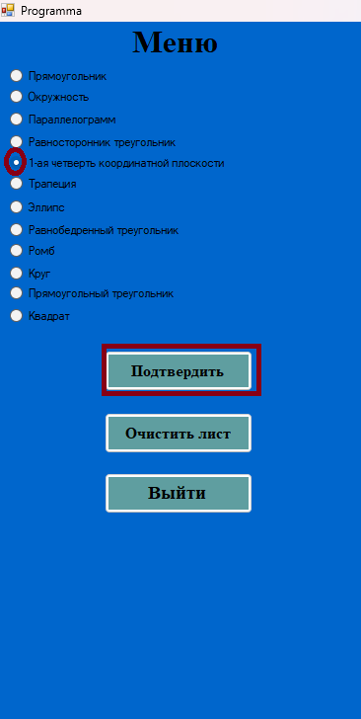

Рисунок 16 – Подтверждаем выбор фигуры

# Тестовые примеры

**Пользователь выбирает фигуры и изображает их на листе:**

Ожидаемый результат:



Рисунок 17 – Ожидаемый результат первого тестового примера

**Пользователь открывает панель с готовыми моделями и изображает 1-ую четверть декартовой системы координат на листе:**

Ожидаемый результат:

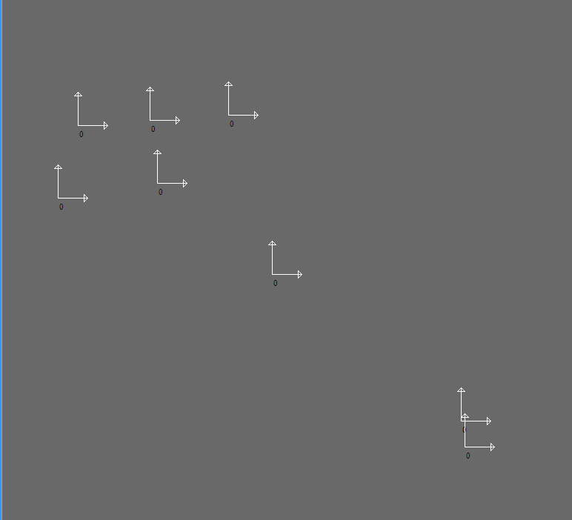

Рисунок 18 – Ожидаемый результат второго тестового примера

# Листинг (код) составленного программного обеспечения

**Листинг код первой формы “MainMenu”**

using System;

using System.Collections.Generic;

using System.ComponentModel;

using System.Data;

using System.Drawing;

using System.Linq;

using System.Text;

using System.Threading.Tasks;

using System.Windows.Forms;

namespace Lab2

{

public partial class MainMenu : Form

{

public MainMenu()

{

InitializeComponent();

}

private void MainMenu_Load(object sender, EventArgs e)

{

}

private void StopB_Click(object sender, EventArgs e)

{

this.Close();

}

//Пробный варинт

private void frm2_FormClosed(object sender, FormClosedEventArgs e)

{

this.Show();

}

//

private void StartB_Click(object sender, EventArgs e)

{

Programma frm2 = new Programma();

//frm2.TopMost = true;

frm2.WindowState = FormWindowState.Maximized;

frm2.FormClosed += new FormClosedEventHandler(frm2_FormClosed);

this.Hide();

frm2.ShowDialog();

//Programma frm2 = new Programma();

//frm2.Show();

//frm2.TopMost = true;

//frm2.WindowState = FormWindowState.Maximized;

//this.Hide();

////frm2.ShowDialog();

////this.Show();

}

public bool checkMain = false;

Help frm3 = new Help();

private void SpravB_Click(object sender, EventArgs e)

{

if (checkMain == false)

{

checkMain = true;

frm3.Show();

//frm3.ShowDialog();

}

else if (checkMain == true)

{

checkMain = false;

frm3.Hide();

}

//this.Hide();

}

}

}

## Листинг код второй формы “Programma”

using System;

using System.Collections.Generic;

using System.ComponentModel;

using System.Data;

using System.Drawing;

using System.Linq;

using System.Text;

using System.Threading.Tasks;

using System.Windows.Forms;

namespace Lab2

{

public partial class Programma :Form

{

private Graphics graphics;

private ShapeType selectedShape; //переменная "selectedShape" хранит выбранный тип фигуры

private bool isDrawing; //Для нажатия мышки

private List<Shape> shapes = new List<Shape>(); // для хранения инф. о фигурах, которые использовал пользователь

//Dictionary<ShapeType, Size> initialSizes = new Dictionary<ShapeType, Size>(); // Для начального размера фигур

public Programma()

{

InitializeComponent();

graphics = pictureBox1.CreateGraphics();

selectedShape = ShapeType.None;

isDrawing = false; // Для мышки

}

private void ExitB_Click(object sender, EventArgs e)

{

this.Close();

//MainMenu frm1 = new MainMenu();

//frm1.Show();

}

public class Shape

{

public ShapeType Type { get; set; }

public Point Location { get; set; }

public Shape(ShapeType type, Point location)

{

Type = type;

Location = location;

}

}

private void DrawAllShapes()

{

ClearPictureBox();

foreach (var shape in shapes)

{

DrawShape(shape.Type, shape.Location);

}

}

public enum ShapeType

{

None,

Circle,

Rectangle,

Square,

Ellipse,

RightTriangle,

IsoscelesTriangle,

EquilateralTriangle,

Rhombus,

Trapezoid,

Parallelogram,

FilledCircle,

coordinates

// Добавьте другие типы фигур

}

private void DrawShape(ShapeType shapeType, Point location)

{

//ClearPictureBox();

switch (shapeType)

{

case ShapeType.Circle:

graphics.DrawEllipse(Pens.White, location.X - 50, location.Y - 50, 100, 100);

break;

// Окружность

case ShapeType.Rectangle:

graphics.DrawRectangle(Pens.White, location.X - 50, location.Y - 50, 200, 100);

// Прямоугольник

break;

case ShapeType.Square:

graphics.DrawRectangle(Pens.White, location.X - 50, location.Y - 50, 100, 100);

// Квадрат

break;

case ShapeType.Ellipse:

graphics.DrawEllipse(Pens.White, location.X - 50, location.Y - 30, 100, 60);

// Эллипс

break;

case ShapeType.RightTriangle:

Point[] trianglePoints = { new Point(location.X - 50, location.Y + 50), new Point(location.X + 50, location.Y + 50), new Point(location.X - 50, location.Y - 50) };

graphics.DrawPolygon(Pens.White, trianglePoints);

// Прямоугольный треугольник

break;

case ShapeType.IsoscelesTriangle:

Point[] isoscelesTrianglePoints = { new Point(location.X - 50, location.Y + 50), new Point(location.X + 50, location.Y + 50), new Point(location.X, location.Y - 50) };

graphics.DrawPolygon(Pens.White, isoscelesTrianglePoints);

// Равнобедренный треугольник

break;

case ShapeType.EquilateralTriangle:

Point[] equilateralTrianglePoints = { new Point(location.X, location.Y - 50), new Point(location.X + 43, location.Y + 25), new Point(location.X - 43, location.Y + 25) };

graphics.DrawPolygon(Pens.White, equilateralTrianglePoints);

// Равносторонний треугольник

break;

case ShapeType.Rhombus:

Point[] rhombusPoints = { new Point(location.X, location.Y - 50), new Point(location.X + 50, location.Y), new Point(location.X, location.Y + 50), new Point(location.X - 50, location.Y) };

graphics.DrawPolygon(Pens.White, rhombusPoints);

// Ромб

break;

case ShapeType.Trapezoid:

Point[] invertedTrapezoidPoints = { new Point(location.X - 60, location.Y + 40), new Point(location.X + 60, location.Y + 40), new Point(location.X + 40, location.Y - 40), new Point(location.X - 40, location.Y - 40) };

graphics.DrawPolygon(Pens.White, invertedTrapezoidPoints);

// Трапеция

break;

case ShapeType.Parallelogram:

Point[] parallelogramPoints = { new Point(location.X - 40, location.Y + 40), new Point(location.X + 20, location.Y + 40), new Point(location.X + 40, location.Y - 40), new Point(location.X - 20, location.Y - 40) };

graphics.DrawPolygon(Pens.White, parallelogramPoints);

// Параллелограмм

break;

case ShapeType.FilledCircle:

graphics.FillEllipse(Brushes.White, location.X - 50, location.Y - 50, 100, 100);

// круг

break;

case ShapeType.coordinates:

Point centerPoint = new Point(location.X, location.Y);

//рисуем оси x и y

graphics.DrawLine(Pens.White, location.X - 40, location.Y + 55, location.X + 40, location.Y + 55);

graphics.DrawLine(Pens.White, location.X, location.Y + 15, location.X, location.Y + 95);

//стрелочка по оси Х

graphics.DrawLine(Pens.White, location.X + 40, location.Y + 55, location.X + 35, location.Y + 50);

graphics.DrawLine(Pens.White, location.X + 35, location.Y + 50, location.X + 35, location.Y + 60);

graphics.DrawLine(Pens.White, location.X + 35, location.Y + 60, location.X + 40, location.Y + 55);

//стрелочка по оси Y

graphics.DrawLine(Pens.White, location.X, location.Y + 15, location.X + 5, location.Y + 20);

graphics.DrawLine(Pens.White, location.X + 5, location.Y + 20, location.X - 5, location.Y + 20);

graphics.DrawLine(Pens.White, location.X - 5, location.Y + 20, location.X, location.Y + 15);

break;

}

}

private void ClearPictureBox()

{

graphics.Clear(Color.DimGray);

}

private void RB1_CheckedChanged(object sender, EventArgs e)

{

if (RB1.Checked)

{

selectedShape = ShapeType.Rectangle;

}

else

{

selectedShape = ShapeType.None;

isDrawing = false;

}

}

private void RB2_CheckedChanged(object sender, EventArgs e)

{

if (RB2.Checked)

{

selectedShape = ShapeType.Circle;

}

else

{

selectedShape = ShapeType.None;

isDrawing = false;

}

}

private void RB3_CheckedChanged(object sender, EventArgs e)

{

if (RB3.Checked)

{

selectedShape = ShapeType.Parallelogram;

}

else

{

selectedShape = ShapeType.None;

isDrawing = false;

}

}

private void RB4_CheckedChanged(object sender, EventArgs e)

{

if (RB4.Checked)

{

selectedShape = ShapeType.EquilateralTriangle;

}

else

{

selectedShape = ShapeType.None;

isDrawing = false;

}

}

private void RB5_CheckedChanged(object sender, EventArgs e)

{

if (RB5.Checked)

{

selectedShape = ShapeType.Trapezoid;

}

else

{

selectedShape = ShapeType.None;

isDrawing = false;

}

}

private void RB6_CheckedChanged(object sender, EventArgs e)

{

if (RB6.Checked)

{

selectedShape = ShapeType.Ellipse;

}

else

{

selectedShape = ShapeType.None;

isDrawing = false;

}

}

private void RB7_CheckedChanged(object sender, EventArgs e)

{

if (RB7.Checked)

{

selectedShape = ShapeType.IsoscelesTriangle;

}

else

{

selectedShape = ShapeType.None;

isDrawing = false;

}

}

private void RB8_CheckedChanged(object sender, EventArgs e)

{

if (RB8.Checked)

{

selectedShape = ShapeType.Rhombus;

}

else

{

selectedShape = ShapeType.None;

isDrawing = false;

}

}

private void RB9_CheckedChanged(object sender, EventArgs e)

{

if (RB9.Checked)

{

selectedShape = ShapeType.FilledCircle;

}

else

{

selectedShape = ShapeType.None;

isDrawing = false;

}

}

private void RB10_CheckedChanged(object sender, EventArgs e)

{

if (RB10.Checked)

{

selectedShape = ShapeType.RightTriangle;

}

else

{

selectedShape = ShapeType.None;

isDrawing = false;

}

}

private void RB11_CheckedChanged(object sender, EventArgs e)

{

if (RB11.Checked)

{

selectedShape = ShapeType.Square;

}

else

{

selectedShape = ShapeType.None;

isDrawing = false;

}

}

/////

private void AcceptB_Click(object sender, EventArgs e)

{

if (selectedShape != ShapeType.None)

{

isDrawing = true;

}

}

private void ClearB_Click(object sender, EventArgs e)

{

ClearPictureBox();

shapes.Clear();

}

private void pictureBox1_MouseClick(object sender, MouseEventArgs e)

{

if (isDrawing == true)

{

shapes.Add(new Shape(selectedShape, e.Location));

DrawAllShapes();

}

}

bool models = false;

private void ModelsB_Click(object sender, EventArgs e)

{

if (models == false)

{

MenuModels.Show();

models = true;

}

else if(models == true)

{

MenuModels.Hide();

models = false;

}

}

private void CBcoordinates_CheckedChanged(object sender, EventArgs e)

{

if (CBcoordinates.Checked)

{

selectedShape = ShapeType.coordinates;

}

else

{

selectedShape = ShapeType.None;

isDrawing = false;

}

}

private void Programma_Load(object sender, EventArgs e)

{

}

private void pictureBox1_Click(object sender, EventArgs e)

{

}

private void label2_Click(object sender, EventArgs e)

{

}

private void Menu_Paint(object sender, PaintEventArgs e)

{

}

}

}

## Листинг кода третьей формы “Help”

using System;

using System.Collections.Generic;

using System.ComponentModel;

using System.Data;

using System.Drawing;

using System.Linq;

using System.Text;

using System.Threading.Tasks;

using System.Windows.Forms;

namespace Lab2

{

public partial class Help : Form

{

public Help()

{

InitializeComponent();

}

private void SpravTB_TextChanged(object sender, EventArgs e)

{

}

private void Help_Load(object sender, EventArgs e)

{

}

//private void Help_FormClosing(object sender, FormClosingEventArgs e)

//{

// MainMenu frm1 = new MainMenu();

// this.Hide();

// frm1.checkMain = false;

//}

}

}

# Графический пользовательский интерфейс программного обеспечения и его описание.

## Пользовательский интерфейс главного меню:

На рисунке 18 изображено главное меню приложения с тремя выделенными пунктами:

1 – запуск окна программы;

2 – выход из приложения;

3 – запуск окна справки;

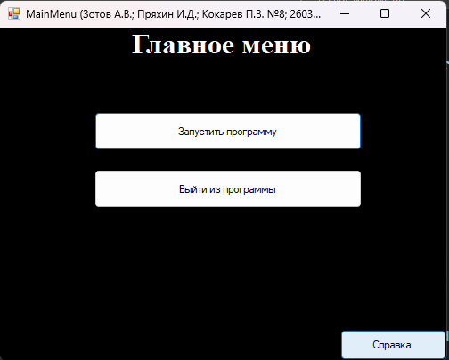

Рисунок 19 – Окно главного меню

## Пользовательский интерфейс программы:

На рисунке 19 изображено окно программы с пятью выделенными пунктами:

1 – Выбор фигуры;

2 – Кнопка подтверждения выбора;

3 – Кнопка дополнительной панели с готовыми моделями (Рисунок 20);

4 – Кнопка очищения листа;

5 – Кнопка выхода из программы

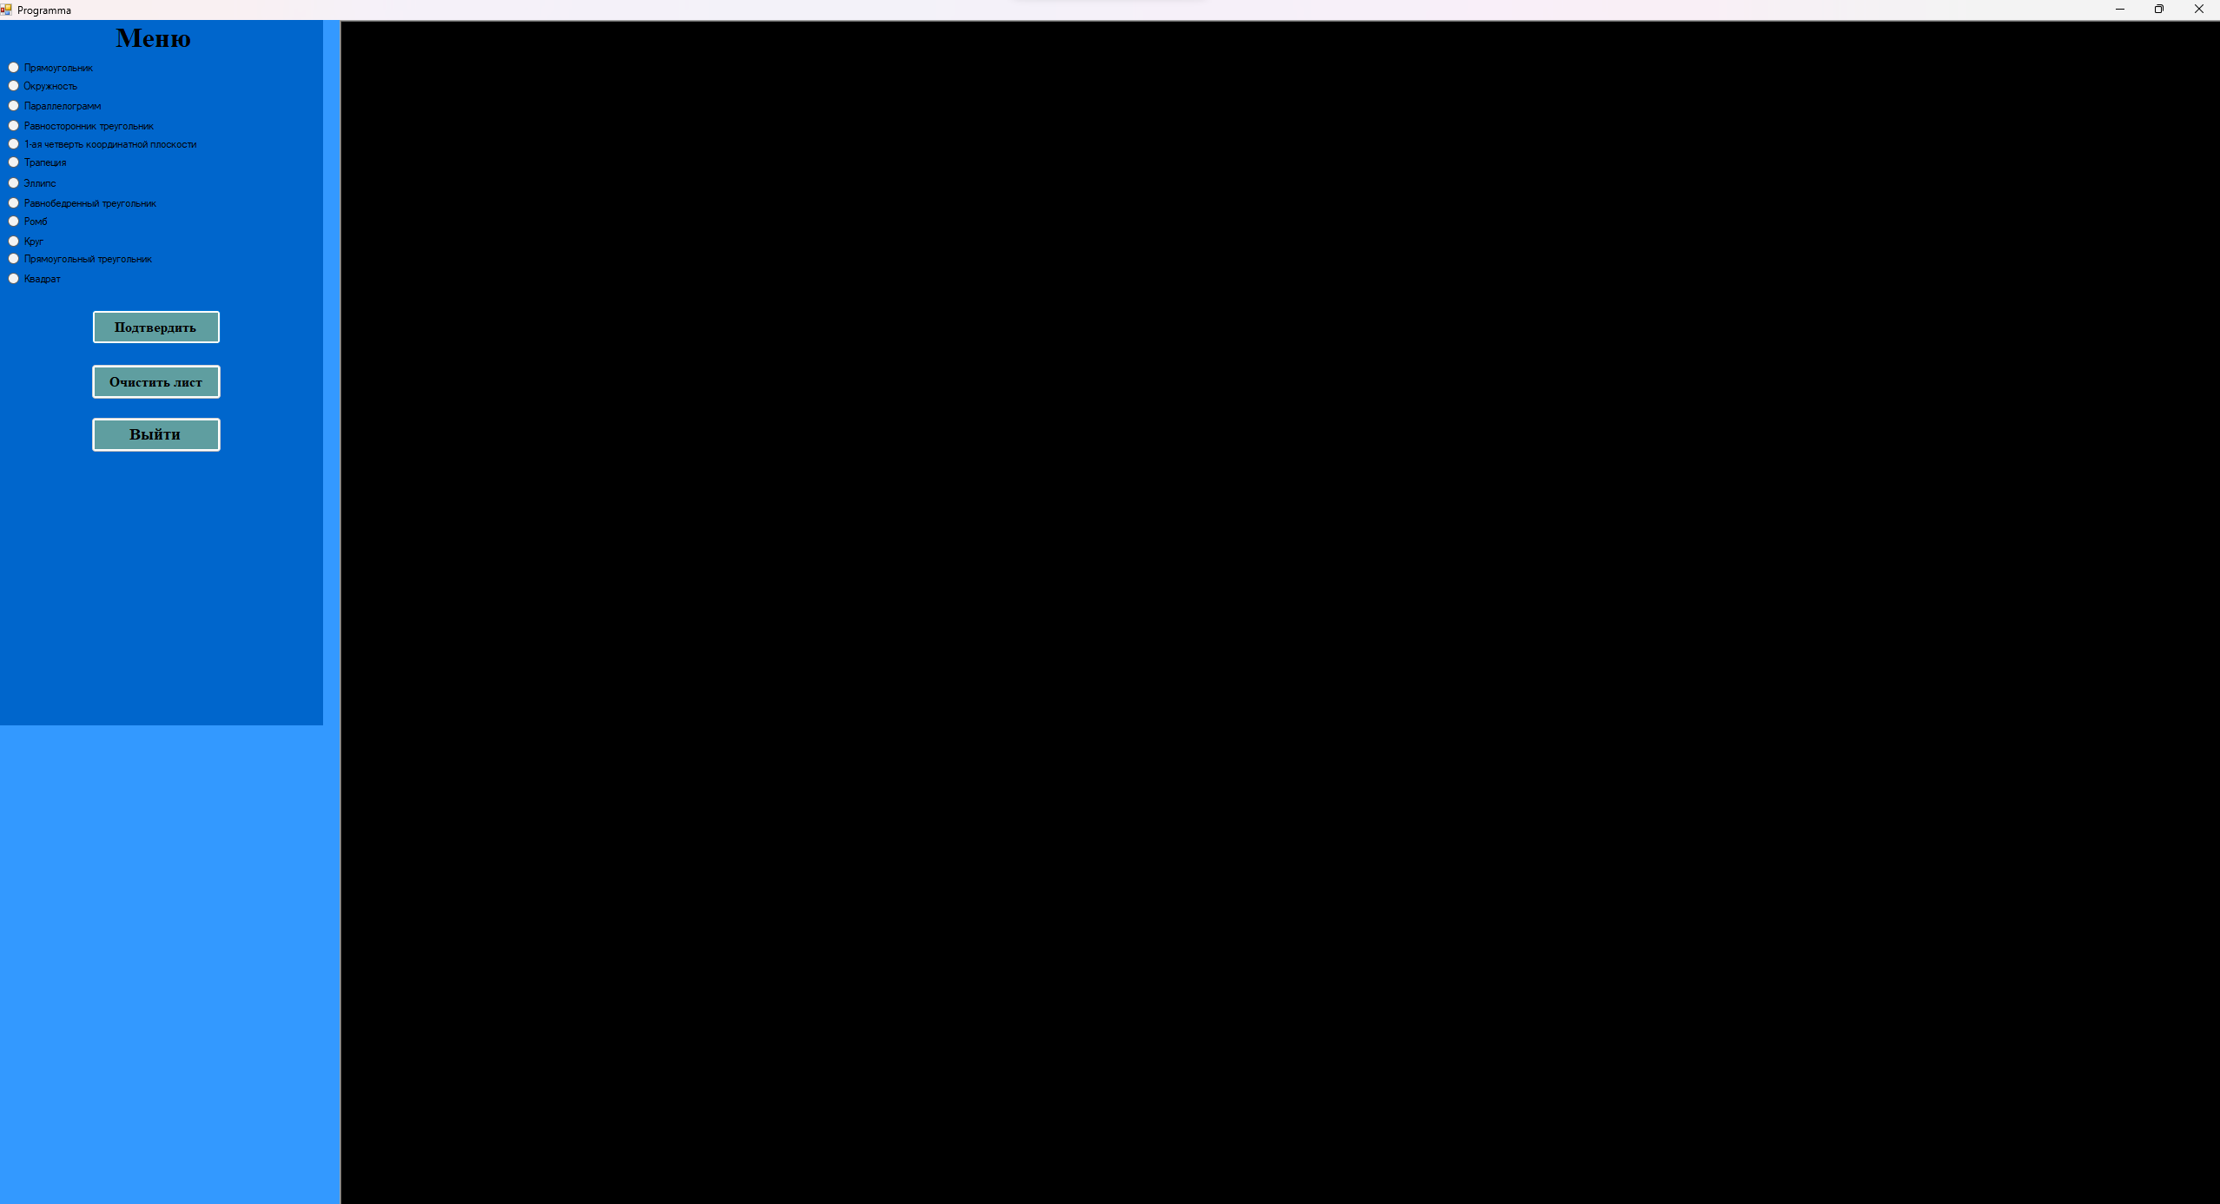

Рисунок 20 *–* Окно программы

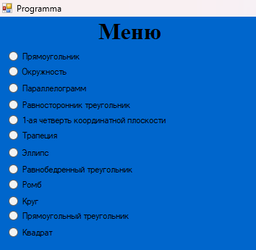

Рисунок 21 *–* Панель готовых моделей

**Пользовательский интерфейс справки:**

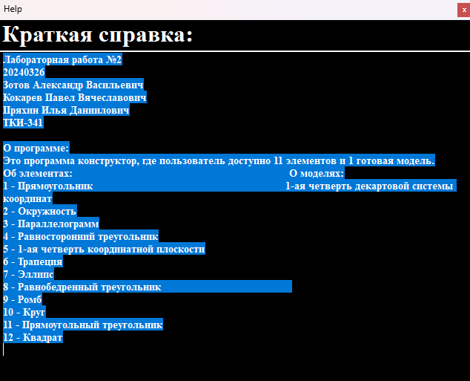

Рисунок 22 *–* Окно краткой справки

**Подтверждение соответствия графического пользовательского интерфейса требованиям к оформлению.**

Заголовок экранной формы должен содержит надпись вида: Задание №2 выполнил: [Фамилия И.О. авторов]; Номер варианта: [Номер]; Дата выполнения: [дд/мм/гггг]



Рисунок 23 *–* Заголовок главного меню

Заменить стандартный курсор экранной формы со «стрелки» на «руку».

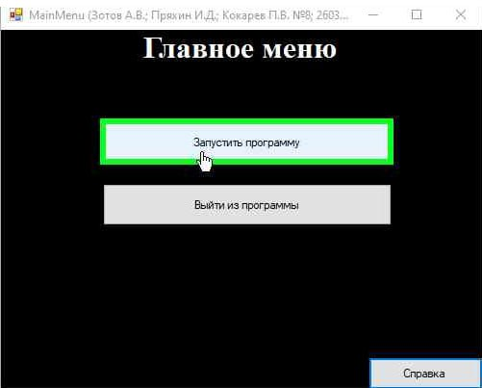

Рисунок 24 – Курсор экранной формы

Справочная информация должна быть вызвана в дочерней экранной форме и считана в статическое по размеру текстовое поле (TextBox) с выставленным запретом на редактирование текстовой информации

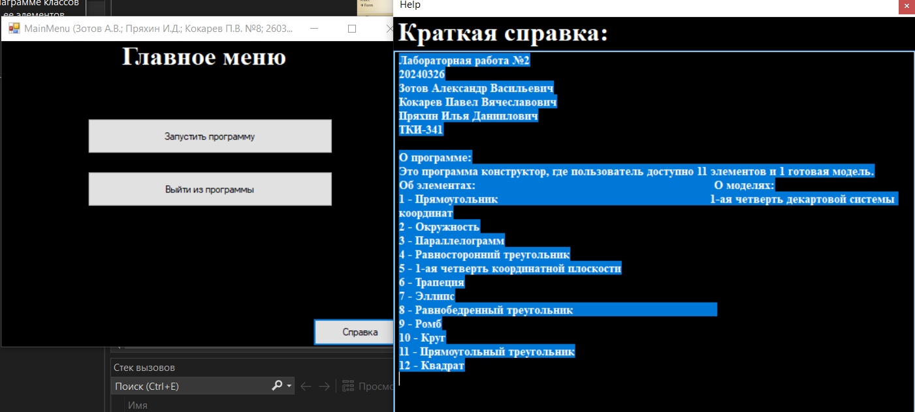

Рисунок 25 – Справка находится в дочерней экранной форме

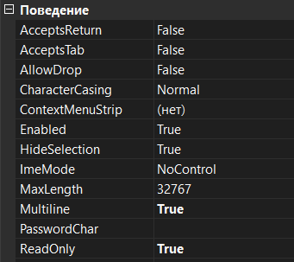

Рисунок 26 – Стоит запрет на редактирование текстовой информации

Заменить цвет подложки на Desktop. Подобрать читаемый цвет текста к схеме (руководствоваться принципами разработки эргономичного графического пользовательского интерфейса).

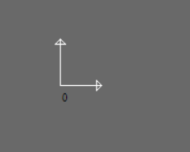

Рисунок 27 – Цвет подложки заменен на Desktop

Индивидуальные элементы управления: Radiobutton и кнопка подтверждения

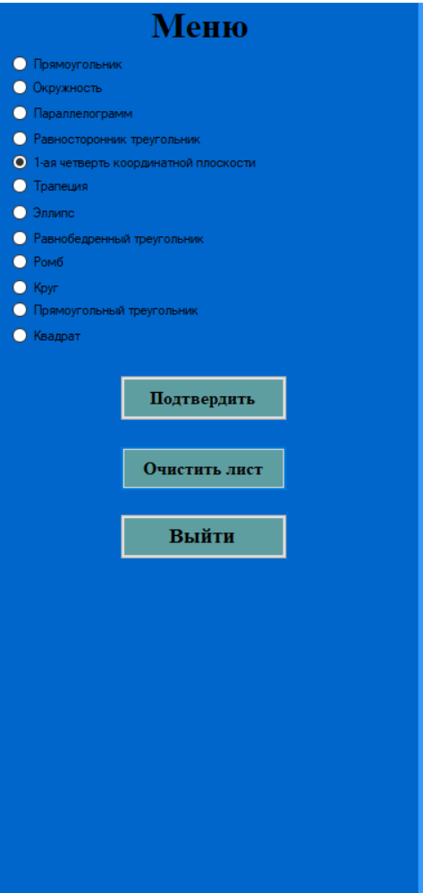

Рисунок 28 – Индивидуальные элементы управления

**Расчёт тестовых примеров с использованием составленного программного обеспечения.**

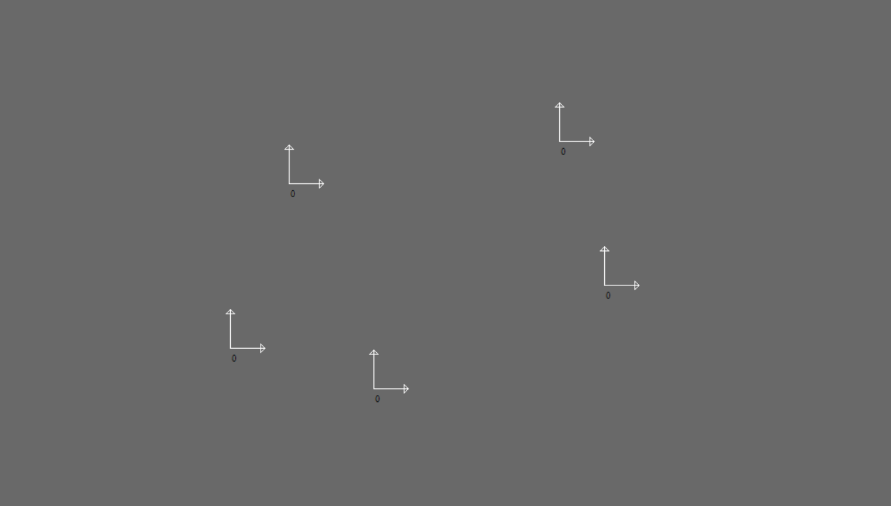

Рисунок 29 – Результат первого тестового примера

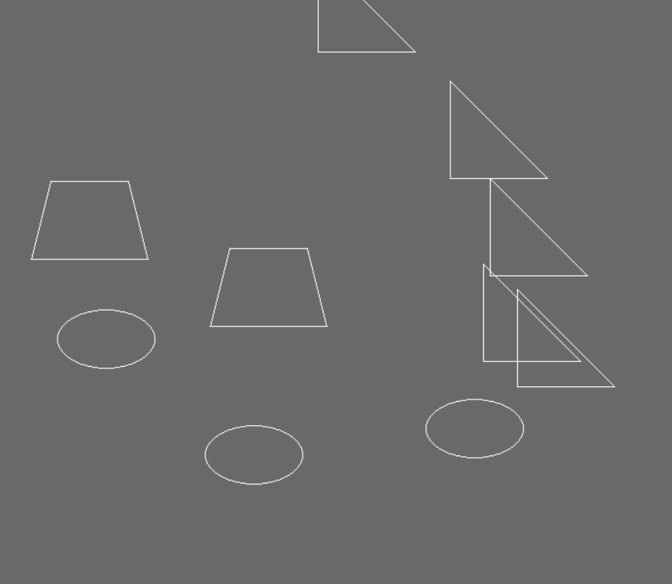

Рисунок 30 – Результат второго тестового примера

# Вывод по работе

В процессе выполнения данной лабораторной работы были получены навыки разработки визуального пользовательского интерфейса, была освоена работа с текстовыми файлами и кодировкой в среде *Microsoft* *Visual Studio*, научились реализовывать настройку множественных состояний объектов посредством управления компонентами со внутренней индексацией.